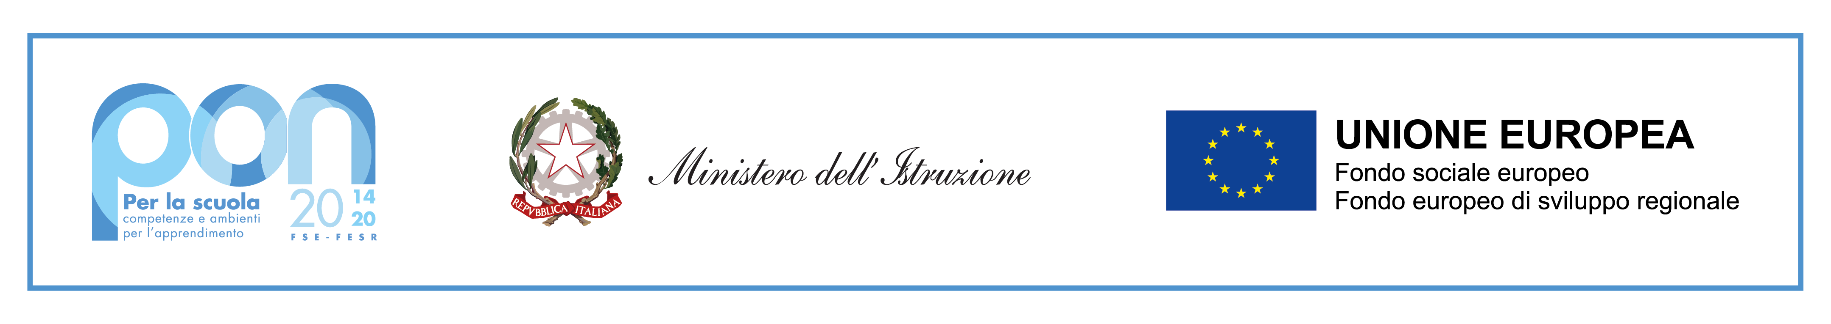
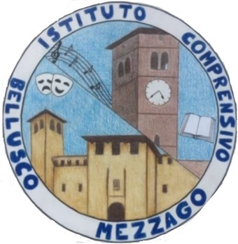
Ministero dell’Istruzione
ISTITUTO COMPRENSIVO di BELLUSCO e MEZZAGO
Via Pascoli, 9 – 20882 Bellusco (MB)
Tel. 039/623554
C.F. 94030940152 - C.M. MBIC8CP00B
E-mail: mbic8cp00b@istruzione.it
Pec: mbic8cp00b@pec.istruzione.it

Al Dirigente Scolastico

RICHIESTA USCITA DURANTE IL TEMPO DI MENSA

Il/la sottoscritto/a _________________________________________________ madre / padre
dell’alunno/a ___________________________________ frequentante la classe _____ sez. ______
del plesso scolastico di _______________ in accordo col proprio coniuge, dato atto che la frequenza della mensa nella scuola a tempo pieno è OBBLIGATORIA; chiede in via d’eccezione che il/la proprio figlio/a non frequenti la mensa, per i seguenti motivi:

- Gravi Motivi Familiari
- MOTIVI DI LAVORO
- MOTIVI ECONOMICI
- PARTICOLARI NECESSITA’ ALIMENTARI
- ALTRI MOTIVI specificare ___________________________________________________

La NON frequenza della mensa viene richiesta per il periodo:
- PER TUTTO IL CORRENTE ANNO SCOLASTICO
- PER UN PERIODO LIMITATO DELL’ANNO SCOLASTICO dal __________ al _________

A tal fine il/la sottoscritto/a consapevole del fatto che la NON frequenza è considerata ASSENZA A TUTTI GLI EFFETTI assumendosi ogni responsabilità, dichiara di provvedere personalmente e con puntualità al ritiro del/della proprio/a figlio/a e riportarlo nell’orario di post-mensa.

Bellusco ____________________ Firma ____________________

Nel caso di una sola firma il sottoscritto, consapevole delle conseguenze amministrative e penali per chi rilasci dichiarazioni non corrispondenti a verità, ai sensi del Dpr 245/2000, dichiara di aver effettuato la richiesta in osservanza delle disposizioni sulla responsabilità genitoriale di cui agli artt. 316,337 ter, 337 quater del Codice civile, che richiedono il consenso di entrambi i genitori.

